ТЕХНИЧЕСКОЕ ЗАДАНИЕ
На проведение маркетинговой кампании на телевидении

Ташкент 2022
- Наименование и цели использования выполняемых работ и оказываемых услуг.
  - Цель маркетинговой кампании – увеличение доли рынка карточных продуктов АКБ «Капиталбанк»

- Перечень услуг предоставляемые исполнителем.
  - Исполнитель проводит анализ медиа показателей и предлагает наиболее на его взгляд эффективное распределение бюджета для достижения поставленных задач в виде документа медиа планирования согласно Приложению №1.
  - Исполнитель ежемесячно распределяет бюджет по заранее подготовленному медиа плану.
  - Исполнитель ежемесячно предоставляет отчет с подтверждающим документом или печатью медиа селлера по достижению поставленных задач, согласно медиа плану.
  - Исполнитель информирует о всех изменениях медиа рынка, предлагает способы эффективного перераспределения бюджета и пересчета плановых показателей.
  - Отчетность не принимается в случаях, когда:
- Нет подтверждающего документа, достоверности данных или печати медиа селлера;
- Заполнены не все пункты таблицы (Приложение № 2).

- Требования к участнику.
  - Экспертность на рынке
  - Заказчику предоставляется сопровождающий менеджер, отвечающий за все рабочие вопросы. Менеджер должен постоянно работать с проектом, иметь электронный адрес и мобильный телефон.

- Сроки оказания услуг.
  - Сроки оказания услуг в течение всей рекламной кампании.

Разработано:

Ведущий специалист
Отдела маркетингового сопровождения и партнерства Зайнутдинов Т.Б.

Начальник отдела
Отдела маркетингового сопровождения и партнерства Юсупова Ш. А.

Согласовано:

​Заместитель
Председателя Правления Маркевич К.И.

Приложение №1
№ | Название | Примечание
1 | Длительность кампании | С июня до конца года
2 | Телеканалы | В предложение необходимо включить сплит из нескольких телеканалов предложенных исполнителем, в том числе Zor Tv
4 | Охват рекламой | Reach 5+ от 80%
5 | Соотношение по прайм тайм | 70% прайм/30% офф-прайм
6 | Длительность роликов | 20 секундные ролики
7 | Отчетность | Ежемесячная подготовка отчета по медиа показателям за период с закреплением подтверждающих документов
8 | Дополнительный сервис | Закрепление сопровождающего менеджера со стороны Исполнителя, отвечающего за все рабочие вопросы.

Приложение №2
Примерный вариант отчетности: *
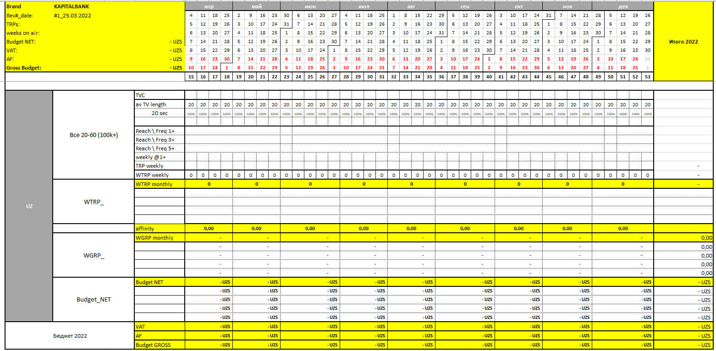

Brand | KAPITALBANK |  |  | апр |  |  |  | май
Rev#_date: | #1_25.03.2022 |  |  | 4 | 11 | 18 | 25 | 2 | 9 | 16 | 23
TRPs: |  |  |  | 5 | 12 | 19 | 26 | 3 | 10 | 17 | 24
weeks on air: |  |  |  | 6 | 13 | 20 | 27 | 4 | 11 | 18 | 25
Budget NET: |  | - UZS |  | 7 | 14 | 21 | 28 | 5 | 12 | 19 | 26
VAT: |  | - UZS |  | 8 | 15 | 22 | 29 | 6 | 13 | 20 | 27
AF: |  | - UZS |  | 9 | 16 | 23 | 30 | 7 | 14 | 21 | 28
Gross Budget: |  | - UZS |  | 10 | 17 | 24 | 1 | 8 | 15 | 22 | 29
 |  |  |  | 15 | 16 | 17 | 18 | 19 | 20 | 21 | 22
UZ | Все 20-60 (100k+) |  | TVC
 |  |  | av TV length | 20 | 20 | 20 | 20 | 20 | 20 | 20 | 20
 |  |  | 20 sec | 100% | 100% | 100% | 100% | 100% | 100% | 100% | 100%
 |  |  | Reach \ Freq 1+
 |  |  | Reach \ Freq 3+
 |  |  | Reach \ Freq 5+
 |  |  | weekly @1+
 |  |  | TRP weekly
 |  |  | WTRP weekly | 0 | 0 | 0 | 0 | 0 | 0 | 0 | 0
 | WTRP_ |  | WTRP monthly | 0 |  |  |  | 0
 |  |  | affinity | 0,00 |  |  |  | 0,00
 | WGRP_ |  | WGRP monthly | - |  |  |  | -
 |  |  |  | - |  |  |  | -
 |  |  |  | - |  |  |  | -
 |  |  |  | - |  |  |  | -
 |  |  |  | - |  |  |  | -
 | Budget_NET |  | Budget NET | - UZS |  |  |  | - UZS
 |  |  |  | - UZS |  |  |  | - UZS
 |  |  |  | - UZS |  |  |  | - UZS
 |  |  |  | - UZS |  |  |  | - UZS
 |  |  |  | - UZS |  |  |  | - UZS
Бюджет 2022 |  |  | VAT | - UZS |  |  |  | - UZS
 |  |  | AF | - UZS |  |  |  | - UZS
 |  |  | Budget GROSS | - UZS |  |  |  | - UZS

